Министерство сельского хозяйства Российской Федерации
ФГБОУ ВО «Казанский государственный аграрный университет»
Институт механизации и технического сервиса

Кафедра машин и оборудования в агробизнесе

ТЕХНОЛОГИЧЕСКОЕ ОБОРУДОВАНИЕ ДЛЯ ХРАНЕНИЯ И ПЕРЕРАБОТКИ ПРОДУКЦИИ ЖИВОТНОВОДСТВА
(Часть 1)
Методические указания для выполнения лабораторных и самостоятельных работ студентами направления 35.03.06 «Агроинженерия», 35.03.07 «Технология производства и переработки сельскохозяйственной продукции».

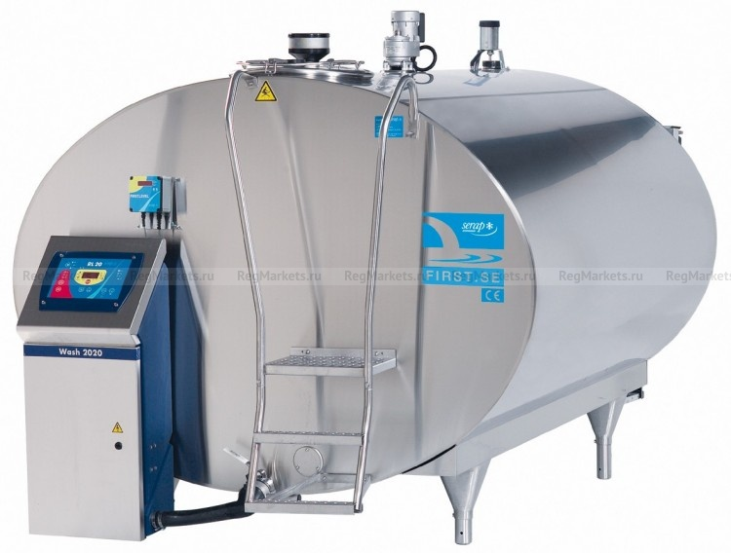 | 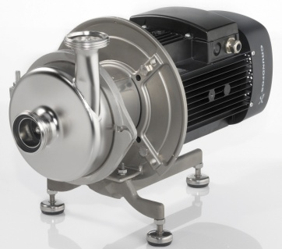
 | 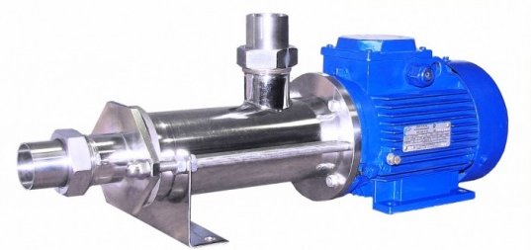
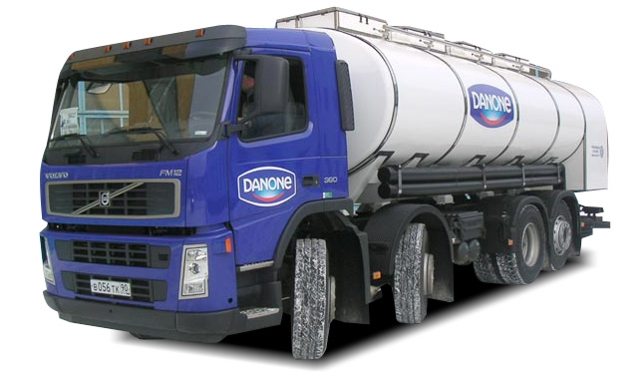

Казань 2016
УДК 637.13

ББК 43.432.2 р

Составители: Зиганшин Б.Г., Кашапов И.И., Халиуллин Д.Т., Дмитриев А.В., Иванов Б.Л.

Рецензенты:
Кандидат технических наук, доцент кафедры «Дорожно-строительные машины» Казанского государственного архитектурно-строительного университета Земдиханов М.М.
Кандидат технических наук, доцент, зав. кафедрой техносферной безопасности ФГБОУ ВО «Казанский ГАУ» Гаязиев И.Н.

Методические указания рассмотрены и одобрены:

Решением заседания кафедры машин и оборудования в агробизнесе Казанского ГАУ (протокол № 8 от 14.01.2016 г.)

Решением методической комиссии ИМ и ТС Казанского ГАУ (протокол № 8 от 14.03.2016 г.)

Зиганшин Б.Г., Кашапов И.И., Халиуллин Д.Т., Дмитриев А.В., Иванов Б.Л. Технологическое оборудование для хранения и переработки продукции животноводства (Часть 1) Метод. указания для выполнения лабораторных и самостоятельных работ – Казань: Изд-во Казанского ГАУ, 2016. – 32 с.

Методические указания предназначены для выполнения лабораторных и самостоятельных работ по дисциплинам «Технологическое оборудование для хранения и переработки продукции животноводства», «Оборудование для первичной переработки продукции растениеводства и животноводства» и «Механизация и автоматизация технологических процессов растениеводства и животноводства» для студентов направлений подготовки 35.03.06 – Агроинженерия, 35.03.07 «Технология производства и переработки сельскохозяйственной продукции».

© Казанский государственный аграрный университет 2016 г.
СОДЕРЖАНИЕ

ЛАБОРАТОРНАЯ РАБОТА № 1
Электронасосы для перекачки молочных продуктов 4
ЛАБОРАТОРНАЯ РАБОТА № 2
Автоцистерны, прицеп-цистерны для перевозки молока 11
ЛАБОРАТОРНАЯ РАБОТА № 3
Молочная центрифуга с механическим приводом 17
ЛАБОРАТОРНАЯ РАБОТА № 4
Оборудование для приемки и хранения молока 17

Техника безопасности
При выполнении лабораторных работ, приборы, аппаратуру и др оборудование можно включать только с разрешения преподавателя после изучения устройства и принципа работы оборудования, а также правил его эксплуатации.
Перед включением установки в работу необходимо вместе с преподавателем или лаборантом проверить правильность сборки установки, исправность ее узлов, сохранность токопроводов и изоляции, надежность крепления контактов и соединений, наличия заземления (зануления) металлических элементов установки.
Студентам запрещается самостоятельно производить любой ремонт, демонтаж и монтаж приборов и аппаратуры, элекгрических розеток и разъемов, снимать защитные кожухи и приспособления.
Перед пуском машины следует убедиться в отсутствии посторонних предметов в рабочих органах машины. При изучении машин, их частичной разборке не следует опираться на элементы конструкции машины. Перед запуском нужно убедиться, что никто из присутствующих не подвергается опасности.

ПОРЯДОК ОФОРМЛЕНИЯ ОТЧЕТА
Оформление отчета о лабораторной работе выполняется в два этапа:
I. На занятии выполняется лабораторная работа, основные этапы которой конспектируются в отчет. Отчет выполняется в рабочей тетради и должен содержать:
- Назначение, технические характеристики и принцип работы изучаемого оборудования.
- Схемы технологических процессов и устройства изучаемого оборудования.
- Настройки и регулировки рабочих органов машин.
После чего защитить этот отчет перед преподавателем.
II. Второй этап – самостоятельная работа студента. Она заключается в письменных ответах на контрольные вопросы по лабораторной работе. Ответы необходимо сопровождать соответствующими схемами.
ЛАБОРАТОРНАЯ РАБОТА № 1
Тема: Электронасосы для перекачки молочных продуктов.
Цель работы: Изучить назначение, устройство, принцип работы и основные регулировки электронасосов для перекачки молочных продуктов.
Содержание работы
- Назначение, устройство и принцип работы центробежных насосов
Электронасосы центробежные типа 75-2Ц 3, марки Г2-ОПГ (рисунок 1) и типа 75-2Ц7,1-3 марки Г2-ОПЕ предназначены для перекачки молока и молочных продуктов. Применяются на молокозаводах.

Таблица 1 - Технические характеристики центробежных насосов
Показатели | Значения
 | Тип 75-ЦЗ,5-3 марка Г2-ОПГ | Ротационный насос НРМ - 2 | Винтовой насос П8-ОНВ
Подача, м³/ч (л/с) | 12,5 (3,5) | 2.0 (7,0) | 420 (1500)
Напор, м | 3,15 | - | -
Давление нагнетания, МПА | - | 0.2 | 0,5
Частота вращения рабочего колеса, с⁻¹ (об/мин) | 15,5 (930) | 15,5 (930) | 23,6 (1420)
Диаметр рабочего колеса, мм | 195 | 195 | -
Диаметр всасывающего и нагнетательного патрубков, мм | 75 | 75 | 50
Электродвигатель
- тип | АОЛ2-22-6 | АОЛ2-32-6 | АОЛ2-22-6
- исполнение | M30 | M30 | M30
- мощность, кВт | 1,1 | 2,2 | 1,1
- частота вращения, с⁻¹ (мин ⁻¹) | 15,5 (930) | 15,5 (930) | 23,6 (1420)

Центробежные насосы, относящиеся к лопастным, просты по своему устройству и легко разбираются для мойки и чистки. Их рабочие органы (лопатки или колеса) непосредственно соединены с валами быстроходных электродвигателей, что обусловливает их компактность, небольшую массу и сравнительно невысокую стоимость.
Подачу центробежных насосов регулируют изменением сопротивления аппаратов, через которые прокачивается молоко, или дросселированием запорной арматуры (кранов, вентилей). При этом устройства для регулирования подачи центробежных насосов нельзя устанавливать на магистрали всасывающего патрубка, так как это может привести к разрывам потока перекачиваемой жидкости и нарушениям работы насосов.
Электронасосы марки Г2-ОГП и марки Г2-ОПЕ по конструкции одноступенчатые одностороннего всасывания с закрытыми лопастями рабочего колеса. Исполнение консольно-моноблочное. Все детали электронасоса, соприкасающиеся с перекачиваемые продуктом, изготовлены из нержавеющей стали.

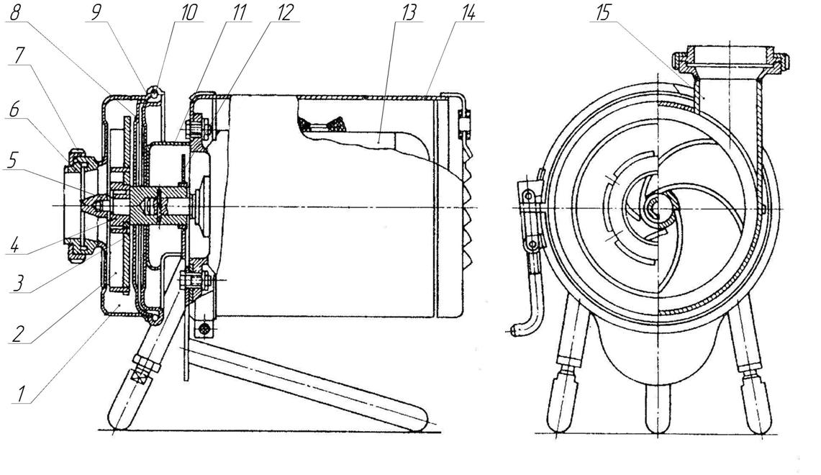
1 - крышка; 2 - рабочее колесо; 3 - манжетное уплотнение; 4 - наконечник;
5 - гайка; 6 - штуцер; 7 - накидная гайка; 8 - корпус; 9 - зажимное кольцо;
10 - резиновое кольцо; 11 - кронштейн; 12 - отбойник; 13 - электродвигатель;
14 - кожух; 15 - нагнетательный патрубок
Рисунок 1 - Общий вид электронасоса типа 75-2Ц7,1 -3 марки Г2-ОПЕ

Электронасосы состоят из электродвигателя, с которым при помощи кронштейна соединен корпус. На корпус надевается крышка, которая прижимается к нему зажимным пружинным кольцом. Уплотнение рабочей камеры, образуемой крышкой и корпусом электронасоса, осуществляется резиновым кольцом, вложенным в кольцевую канавку корпуса. Крышка электронасоса имеет вертикально расположенный нагнетательный патрубок и в центре всасывающий патрубок со штуцером и накидной гайкой. Конструкция крышки позволяет устанавливать ее в любое положение в плоскости, перпендикулярной к оси вала.
Внутри камеры электронасоса устанавливается рабочее колесо, закрепленное при помощи консольной гайки на наконечнике, который в свою очередь напрессован на вал электродвигателя.
При вращении вала в камере насоса молоко отбрасывается лопастью к периферии камеры и под действием центробежных сил создается давление для вывода продукта в нагнетательный патрубок и транспортирования по молокопроводу. При этом в центральной части камеры насоса образуется разрежение и туда поступает новая порция молока. Поток молока не прерывается. Возврат молока из полости нагнетания в полость всасывания между корпусом и лопастью предотвращается благодаря минимально возможным зазорам между ними.
Подводимая от электродвигателя к рабочему колесу насоса энергия затрачивается на преодоление гидравлических сопротивлений внутри самого насоса и на приращение энергии потока молока. Гидравлические сопротивления внутри насоса зависят от формы и расположения всасывающего и нагнетательного патрубков насоса, формы лопастей, зазоров между ними и корпусом, профиля клапанов и чистоты обработки их поверхностей. Приращение энергии потока молока в насосе зависит от частоты вращения рабочего колеса, размеров и формы камеры и рабочего колеса. Рабочая характеристика центробежного насоса отражает взаимосвязь подачи, напора, мощности и КПД.
Манжетное уплотнение создает герметичность в месте входа вала в камеру электронасоса, что препятствует подсосу воздуха в камеру и течи жидкости из камеры во время работы электронасоса.
Для защиты электродвигателя от влаги установлен облицованный кожух, для этой же цели служит отбойник, напрессованный на вал электронасоса.
Электронасос ротационный марки НРМ-2 (рисунок 2) предназначен для перекачивания молочных продуктов с кинематической вязкостью до 100 см /с (сантистоксы) и температурой до 333 К (60°С).
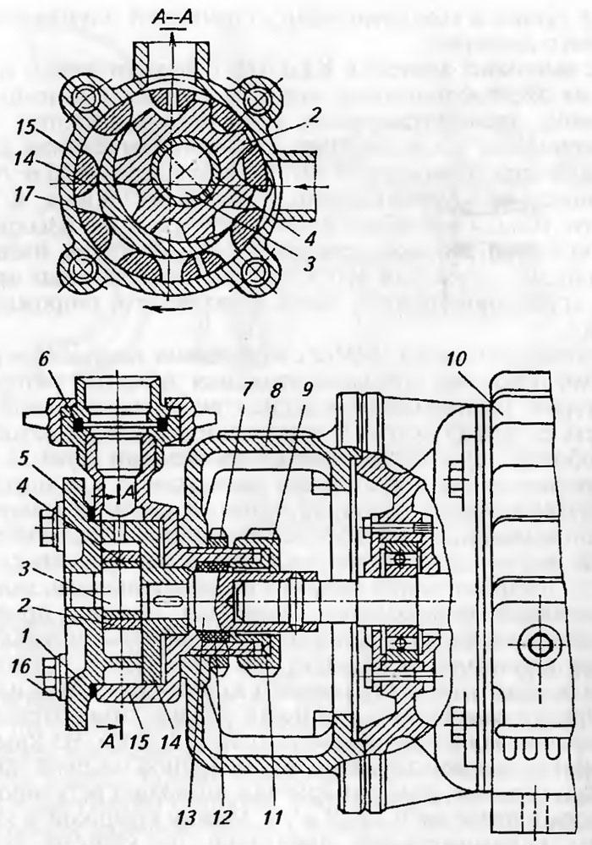
1 – прокладка; 2 – шестерня; 3 – палец; 4 – втулка; 5 – крышка; 6 – уплотнительное кольцо; 7 – гайка крепления корпуса насоса; 8 – кронштейн; 9 – гайка сальникового уплотнения; 10 – электродвигатель; 11 - нажимная втулка; 12 – сальниковое уплотнение; 13 – наконечник вала; 14 – ротор; 15 – корпус насоса; 16 – гайка крепления крышки; 17 – серповидный выступ
Рисунок 2 - Общий вид ротационного электронасоса марки НPM-2
Применяется на предприятиях молочной промышленности. Они бережно обрабатывают продукт, что позволяет их широко использовать для перекачивания кисломолочных продуктов, творожно-сывороточных смесей, сливок с высоким содержанием жира, сгущеного молока, смесей мороженного.
Электронасос ротационный марки НPM-2 смонтирован на фланце электродвигателя при помощи кронштейна. Корпус насоса хвостовиком укреплен в отверстии кронштейна при помощи круглой резьбовой гайки. Наконечник, насаженный на вал электродвигателя и закрепленный шлифом, проходит через хвостовик в камеру корпуса. На шейку наконечника в камере надет ротор, имеющий на своем торце зубцы.
Камера с передней стороны закрывается крышкой, которая при помощи четырех шпилек прижимается гайками к ротору. Шпильки проходят в крышке через радиусные продолговатые пазы, что позволяет поворачивать (при ослабленных гайках) крышку на некоторый угол вокруг своей оси. Этим поворотом регулируется производительность насоса. Между крышкой и корпусом помещены уплотняющие прокладки из картона толщиной 0,2 мм, которые одновременно регулируют необходимый зазор между торцом ротора и крышкой. На крышке с внутренней стороны имеется серповидный выступ в форме полумесяца и эксцентрично запрессованный палец, на который свободно надета шестерня. Внутренний радиус серповидного выступа с небольшим зазором облегает половину наружной окружности шестерни.
При установке крышки на место (с надетой на ее палец шестерней) шестерня и серповидный выступ заходят внутрь ротора. При этом зубцы шестерни входят во внутреннее зацепление с зубцами ротора на участке между всасывающими нагнетательным отверстиями корпуса.
Корпус насоса с одной стороны закреплен на кронштейне гайкой, с другой - закрыт крышкой, которая крепится к корпусу четырьмя шпильками. На внутренней стороне крышки имеется серповидный выступ для предупреждения обратного просачивания жидкости с нагнетательной стороны на всасывающую, являющийся замыкающей поверхностью переноса порций продукта.
На крышке имеются пазы, в которых расположены шпильки. Пазы позволяют поворачивать крышку на определенный угол вокруг своей оси и, следовательно, изменять положение зубьев шестерни, находящихся в зацеплении с зубьями ротора, относительно входного отверстия. При этом меняется подача насоса.
На крышке нанесены риски, соответствующие определенной часовой подаче насоса. Таким образом, поворот крышки позволяет регулировать подачу насоса в пределах 0,25...2 м³/ч.
Между крышкой и корпусом помещены уплотнительные прокладки из картона толщиной 0,2 мм, с помощью которых регулируется необходимый зазор между торцом ротора и крышкой.
Детали электронасоса, соприкасающиеся во время работы с перекачиваемым продуктом, изготовлены из бронзы (корпус, ротор, крышка, втулка, арматура) и из нержавеющей стали (шестерня, палец, наконечник вала).
Крутящий момент вала с электродвигателя передается на ведущий вал насоса через упругую муфту. Ведущая полумуфта неподвижно соединена с валом электродвигателя, а ведомая - с валом ведущей шестерни. Ведомая шестерня неподвижно насажена на вал ведомой шестерни.
Опорами для валов служат бронзовые втулки, запрессованные в основании и корпусе электронасоса. Уплотнение между основанием и корпусом достигается сжатием резинового кольца. Уплотнение вала ведущей шестерни в основании достигается сальниковой набивкой. Поджим набивки производится затяжкой гайки.
В хвостовике корпуса имеется мягкая сальниковая набивка, уплотняемая гайкой сальника и нажимной втулкой. Всасывающее отверстие на корпусе расположено сбоку, а нагнетательное отверстие сверху.
Конструкция электронасоса допускает возможность его установки на трех ножках без фундамента. Ножками служат регулируемые болты, ввернутые в основание электронасоса и в лапы электродвигателя.
Насос работает следующим образом. Перекачиваемый продукт самотеком поступает в рабочую камеру и заполняет впадины между зубьями ротора и шестерни. Вращаясь, зубья переносят перекачиваемый продукт вдоль серповидного выступа, а затем начинают входить в зацепление. При этом продукт вытесняется из впадин и поступает в нагнетательный патрубок.
Винтовые электронасосные агрегаты, включающие в себя винтовой насос, станину, привод и электродвигатель (рисунок 3), получили широкое применение для перекачивания вязких молочных продуктов, а также продуктов, не допускающих жесткого механического воздействия (сливки, сгущенное молоко, творожный сгусток и т. д.).
В отдельных конструкциях агрегатов вал электродвигателя соединен непосредственно или с помощью муфты с винтом. Он обычно выполнен из нержавеющей стали, а статор (обойма) из пищевой резины. У насоса нет подшипниковых узлов; смазка винтовой пары и уплотнение вала производятся перекачиваемым продуктом. Поэтому винтовые агрегаты запрещается включать без перекачиваемой жидкости в рабочей камере. Большинство таких агрегатов имеет регулируемую за счет изменения частоты вращения винтового рабочего органа подачу. Регулировка осуществляется с помощью сменных шкивов, клиноременных вариаторов или изменением частоты вращения вала электродвигателя с тиристорным приводом.

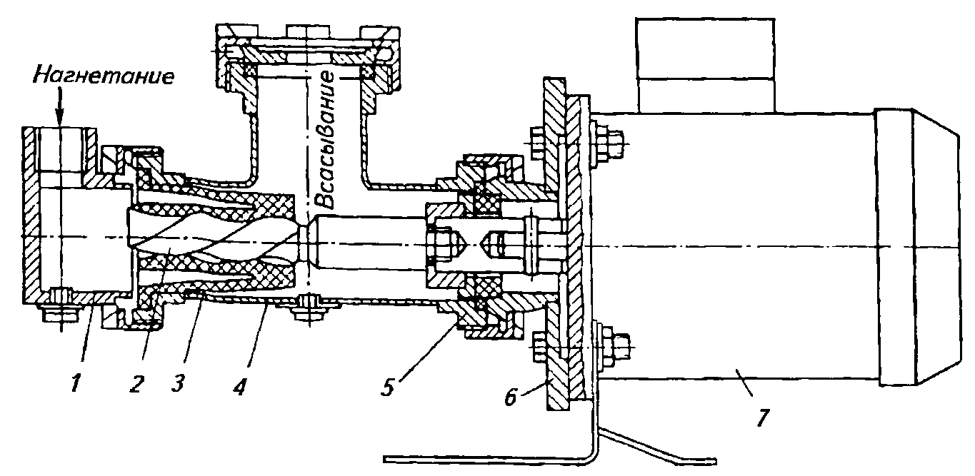

1 – крышка, 2 – винт; 3 – статор (обойма); 4 – корпус насоса; 5 – фланец; 6 – основание;7 – электродвигатель
Рисунок 3 - Общий вид одновинтового электронасосного агрегата П8-ОНВ

- Технологические расчеты
При расчете оборудования для транспортирования молока по трубам необходимо определить их диаметр, полное гидравлическое сопротивление трубопровода, а также подобрать насос.
Выбор диаметра труб зависит от расхода транспортируемого продукта и его вида. В общем случае при транспортировании молочных продуктов диаметр трубопровода (м) рассчитывают по формуле:
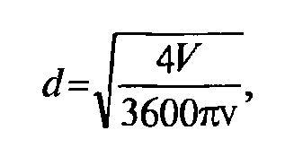 | (1)
где V - расход продукта, м³/ч;
v - скорость движения продукта в трубопроводе, м/с.
Скорость движения продукта по трубам зависит от его вязкости и должна обеспечивать ламинарный режим потока в трубопроводе. Оценка режима потока осуществляется по критерию Рейнольдса, который, в свою очередь, вычисляют по формуле:
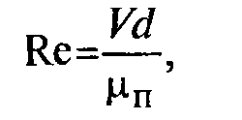 | (2)
где µ_{п} - кинематическая вязкость продукта, м²/с.
Устойчивый ламинарный режим обеспечивается при Rе < 1200...1600. Если Rе > 2320, то режим турбулентный. Молочные продукты повышенной вязкости с большим содержанием жира следует транспортировать только при ламинарном режиме, с низким содержанием жира (обезжиренное молоко, молочная сыворотка и пахта) - при турбулентном. Исходя из этого, рекомендуются следующие предельные скорости транспортирования молочных продуктов по трубам: молоко - 0,5...1,5 м/с; сливки и сгущенное молоко - 0,5 м/с; сыворотка и пахта - 1...2 м/с.
При подборе насоса нужно знать необходимый расход продуктов, а также полное гидравлическое сопротивление трубопровода Δр_{тр}(Па). Оно может быть рассчитано по формуле:
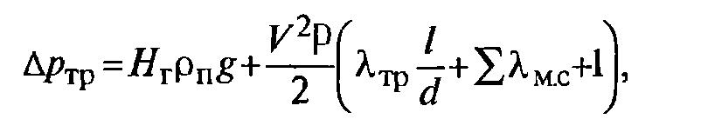 | (3)
где Н_{г} - высота подачи продукта, м; ρ_{п} - плотность продукта, кг/м³;
g - ускорение свободного падения, м/с²; Р - давление в трубопроводе, Па;
λ_{тр} - коэффициент трения продукта по внутренней поверхности трубы;
l - длина трубопровода, м; d - диаметр трубопровода, м; Σλ_{м.с} - сумма коэффициентов местных сопротивлений.
Коэффициенты местных сопротивлений существенно зависят от вязкости транспортируемого по трубопроводу продукта. В связи с этим в формулы или справочные данные, взятые из курса гидравлики, необходимо вводить коэффициент β, учитывающий вязкость продукта:
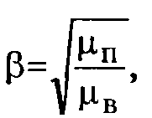 | (4)
где µ_{в} - кинематическая вязкость воды, м²/с.
Напор подобранного насоса должен быть большим, чем полное гидравлическое сопротивление трубопровода. Если продукт подается в емкость, находящуюся под давлением, или в какой-либо аппарат на переработку, то насос следует подбирать с учетом общего гидравлического сопротивления соответствующего оборудования:
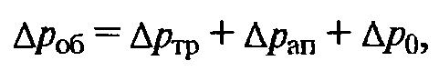 | (5)
где Δр_{ап} - гидравлическое сопротивление аппарата, Па; Δр₀ - давление в пространстве резервуара над жидкостью, Па.

3. Контрольные вопросы для самостоятельной работы:
1. Чем определяется выбор типа насоса?
2. Привести недостатки и преимущества изученных насосов.
3. Какое требование необходимо соблюдать при установке насосов?
4. Из каких материалов изготавливают корпуса и рабочие органы насосов, используемых на молочных предприятиях?
ЛАБОРАТОРНАЯ РАБОТА № 2
Тема: Автоцистерны, прицеп-цистерны для перевозки молока.
Цель работы: Изучить назначение, устройство, принцип работы, основные регулировки цистерн для перевозки молока.
Содержание работы
1. Устройство и принцип работы цистерн для перевозки молока
Цистерны, устанавливаемые на автомобили, полуприцепы и прицепы (рисунок 4, 5, 6) предназначены для транспортирования молока и жидких молочных продуктов с молочных ферм, сепараторных и молокоприемных пунктов на молочные заводы для их обработки и переработки.
Прицеп-цистерна марки Р9-ОТВ-1,0 предназначена для транспортирования и торговли молоком. Технические характеристики цистерны приведены в таблице 1. Автоцистерны для перевозки молока изготавливаются из пищевого алюминия одно-, двух- и трехсекционными эллиптической формы. Наружная поверхность секции покрывается термоизоляционным материалом и облицовывается кожухом из тонкого стального листа. Для мойки и осмотра рабочей поверхности в каждой секции имеется люк, герметически закрывающийся крышкой посредством уплотнительной кольцевой резиновой прокладки.
Цистерна крепится на шасси автомобиля хомутами-поясами со стяжными болтами, с обеих сторон машины расположены площадки для обслуживания автоцистерны. Наполнение цистерны молоком производится под вакуумом, создаваемым в секциях всасывающим коллектором двигателя автомобиля или насосом, установленным на месте сбора молока. Наполнение секций снизу, через молокопроводы, предотвращает вспенивание молока.
Контроль наполнения автоцистерны молоком до заданного уровня осуществляется электрической системой сигнализации. В верхней части секций, в горловине, расположены датчики верхнего уровня молока и воздухоотводящее устройство. Датчики верхнего уровня молока предназначены для подачи сигнала о заполнении секции цистерны молоком. Для выхода воздуха из секций при их заполнении и для поступления воздуха при сливе молока служат воздушные клапаны.
Слив молока из цистерны производится самотеком или насосом молочного завода.
Для мойки и осмотра рабочей емкости в секции служит люк, герметически закрывающийся крышкой с уплотнительной кольцевой резиновой прокладкой. На внутренней поверхности горловины люка имеются круговые метки, указывающие уровень молока при заполнении им секции.

Таблица 1 – Технические характеристики автоцистерн
Показатели | Р9-ОТВ-1,0 | АЦПТ-2Т-0,9 | АЦПТ-1,7 | АЦПТ-2,1 | АЦПТ-3,3 | Г6-ОТА-3,4 | Г6-ОПА-15,5
Вместимость, л | 100±15 | 900±15 | 1700±20 | 2100±32 | 3300±40 | 3400±51 | 15500
Количество секций, шт | 1 | 1 | 2 | 2 | 2 | 2 | 4
Материал секций | Алюминий листовой пищевой
Диаметр спускных молокопроводов, мм | 50 (20 сливного крана) | 50 | 50 | 50 | 50 | 50 | 70
Габаритные размеры, мм:
- длина | 3025 | 3025 | 5655 | 6100 | 6150 | 6150 | 16550
- ширина | 1900 | 2100 | 2342 | 2100 | 2350 | 2350 | 2500
- высота | 2160 | 2100 | 2440 | 2250 | 2600 | 2450 | 2880
Масса автоцистерны полная, кг | 1950 | 1700 | 5850 | 5500 | 7400 | 7400 | 32 425

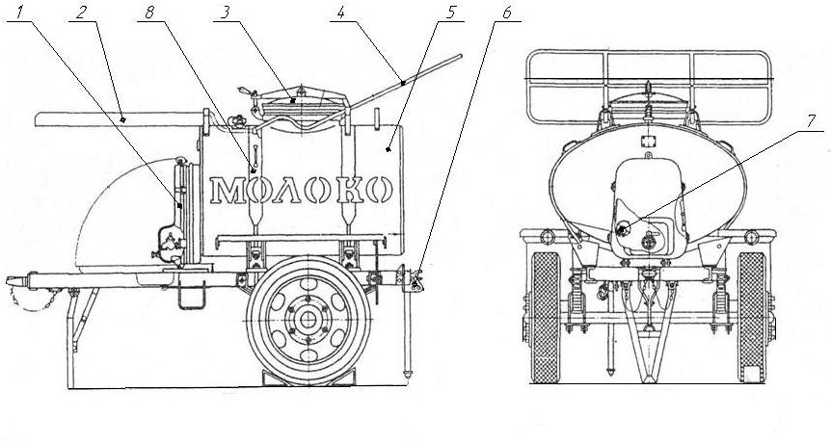

1 - прилавок; 2 - тент; 3 - люк; 4 - каркас; 5 - цистерна; 6 - прицеп; 7 - мешалка; 8 - хомут.
Рисунок 4 - Общий вид прицепа-цистерны марки Р9-ОТВ-1

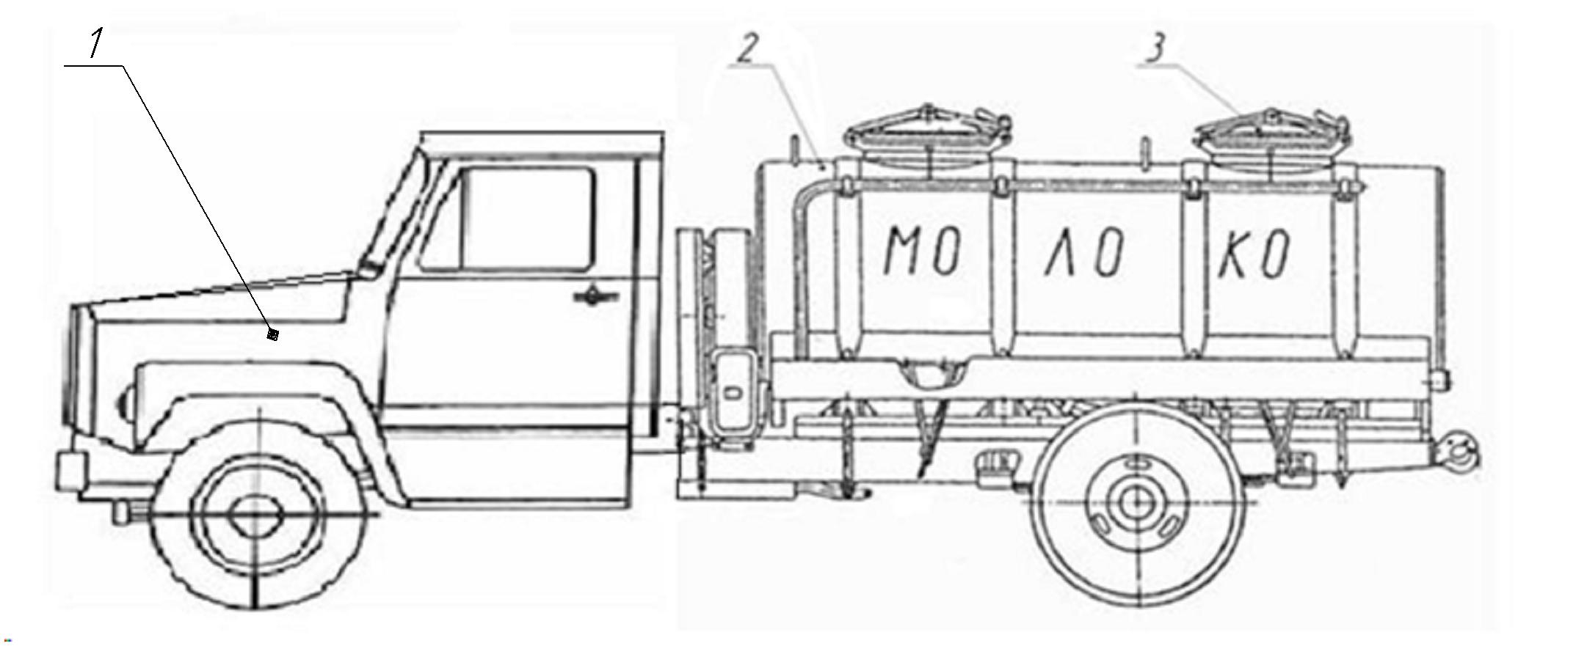 | 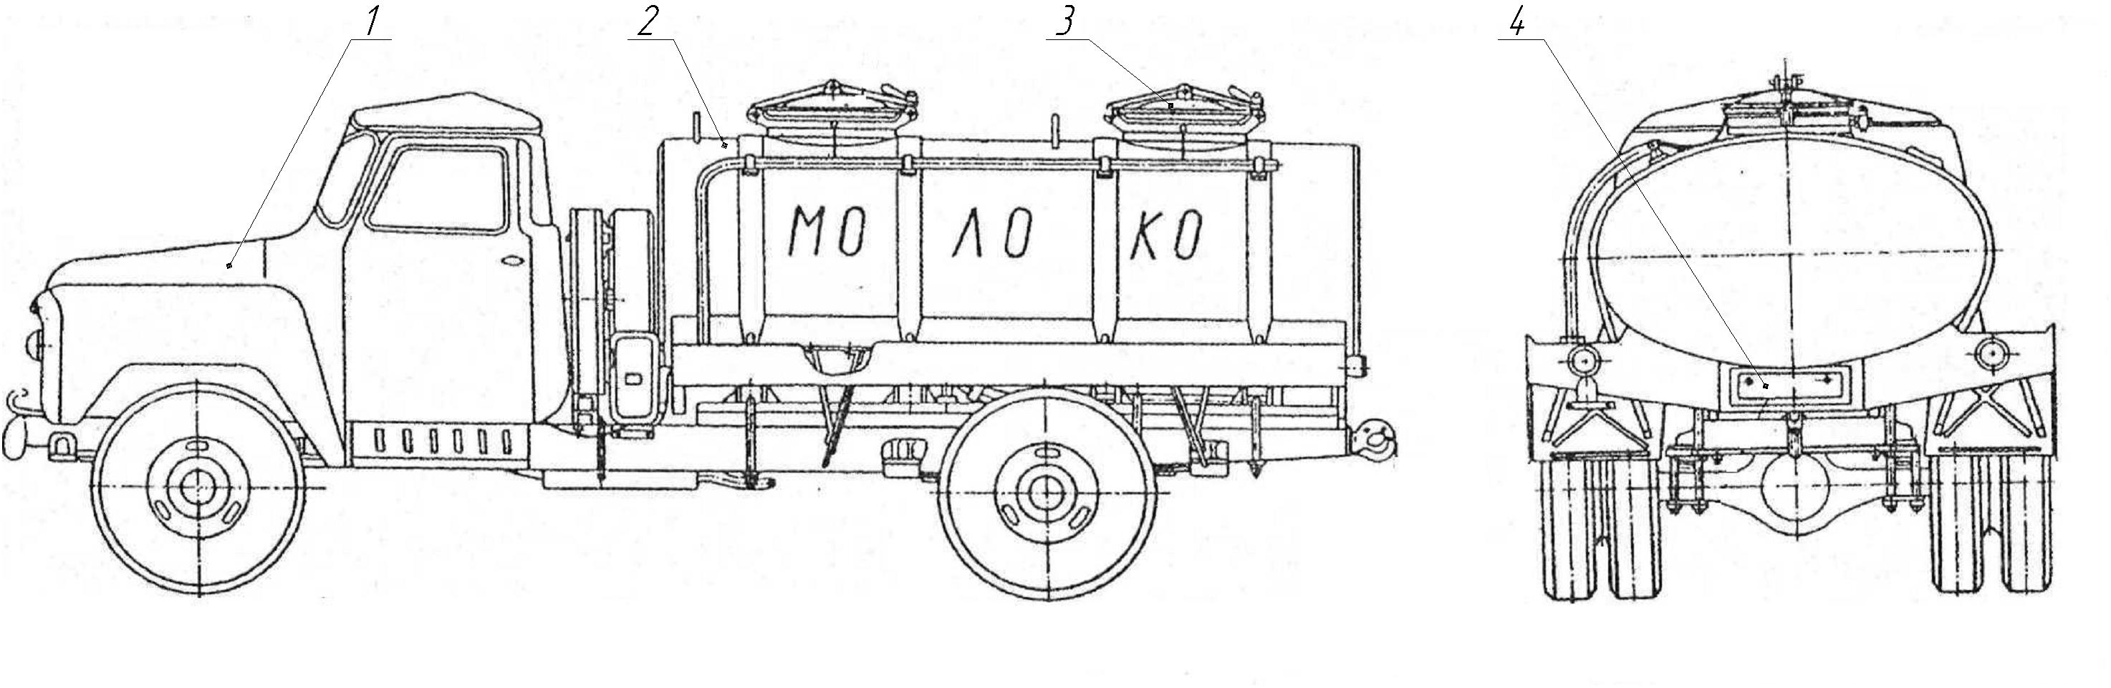

1 - автомобиль; 2 - цистерна двухсекционная; 3 - люк с крышкой; 4 - камера выпускных штуцеров
Рисунок 5 - Общий вид автоцистерны марки АЦПТ-3,3

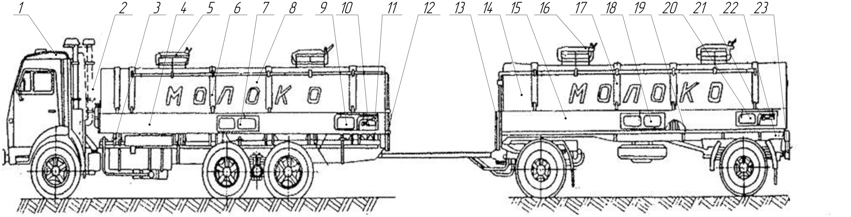

1 - шасси КАМАЗ-53212; 2 - огнетушитель; 3, 19 - каркас; 4,15 - борт; 5, 16 - люк с крышкой; 6,17 - пояс;
7, 9, 18, 20 - ящик; 8, 14 - цистерна; 10, 21 - механизм управления; 11, 23 - молокопровод; 12, 13 - лестница;
22 - шасси прицепа
Рисунок 6 - Общий вид автопоезда-цистерны марки Г6-ОПА-15,5

Автоцистерны небольшой вместимости промывают, закачивая внутрь воду и моющие средства через трубопровод молочного завода. Мойка автоцистерны вместимостью более 10 м³ осуществляется также от трубопровода завода. Однако при этом сам процесс мойки осуществляется не вручную, а с помощью специальных моющих головок, которые при работе вращаются и обеспечивают, тем самым, качественную мойку цистерн.
Управление сливными клапанами - верхнее, ручное, через маховик, насаженный на шток клапана (у автоцистерн емкостью до 3300 л).
Автоцистерна марки АЦПТ-11,5 имеет нижнее ручное управление сливными клапанами, осуществляемое системой рычагов, расположенных в плотно закрывающемся шкафу, помещенном сбоку машины.
Механизм управления краном автопоезда-цистерны марки Г6-ОПА-15,5, состоящего из двухсекционной автоцистерны и прицепа-цистерны, представляет собой устройство, автоматически перекрывающеее молокопровод в момент предельного заполнения секций цистерны молоком. Прицеп-цистерна марки Р9-ОТВ-1.0 снабжена тентом и мешалкой с ручным приводом для перемешивания молока во время продажи.
Наполнение автоцистерн производится через штуцер диаметром 50 мм, а слив - через выпускной кран диаметром 20 мм.

2. Контрольные вопросы для самостоятельной работы:
1. Как происходит заполнение и опорожнение цистерн?
2. В чем принципиальное различие рассмотренных автоцистерн?
3. Преимущества и недостатки транспортировки молока автомобильным транспортом?
4. Какую вместимость имеют секции молочных автоцистерн?
5. Как контролируют наполнение автоцистерн?
6. Из какого материала изготавливаются цистерны?

ЛАБОРАТОРНАЯ РАБОТА №3
Тема: Молочная лабороторная центрифуга с электроприводом
Цель работы: Изучить устройство и принцип работы молочной центрифуги
Содержание работы
1. Назначение, устройство и принцип работы лабораторной центрифуги ЦЛМ-24
Центрифуга лабораторная молочная марки ЦЛМ-24 с электроприводом предназначена для определения содержания жира в молоке и молочных продуктах на предприятиях молочной промышленности, на молокоприемных пунктах и на фермах. Технические характеристики представлена в таблице 2.

Таблица 2 - Технические характеристики центрифуги ЦЛМ-24
Показатели | Значения
Максимальное количество размещаемых проб, шт. | 24
Двигатель:
- тип | АД 180-4/71С1У4
- напряжение, В | 1220
- частота вращения, с⁻¹ (мин⁻¹) | 23,7 (1420)
- мощность, Вт | 180
Угловая скорость диска, с⁻¹ (мин⁻¹) | 23,7 (1420)
Номинальная мощность нагревателя, Вт | 600
Регулируемое время работы привода, мин | 2…30

Центрифуга лабораторная (рисунок 7) состоит из следующих основных частей: камеры 6, диска 4 со стаканами 2, указателя оборотов 3, пульта управления 8, двигателя 10, электронагревательного элемента 9.
Камера центрифуги изготовлена из нержавеющей стали и установлена на трех опорах 13. Сверху она закрывается крышкой 5 из органического стекла. Внутри камеры расположен диск с гнездами для стаканов. Диск приводится в движение от двигателя. Двигатель закреплен на опоре 11, свободно висящей на трех подвесках 12.
Элементы управления центрифугой расположены на пульте управления. Для поддержания температуры в камере имеется электронагревательный элемент.
Работает молочная центрифуга следующим образом. Пробирки с молоком следует уложить в контейнеры, расположенные в диске.

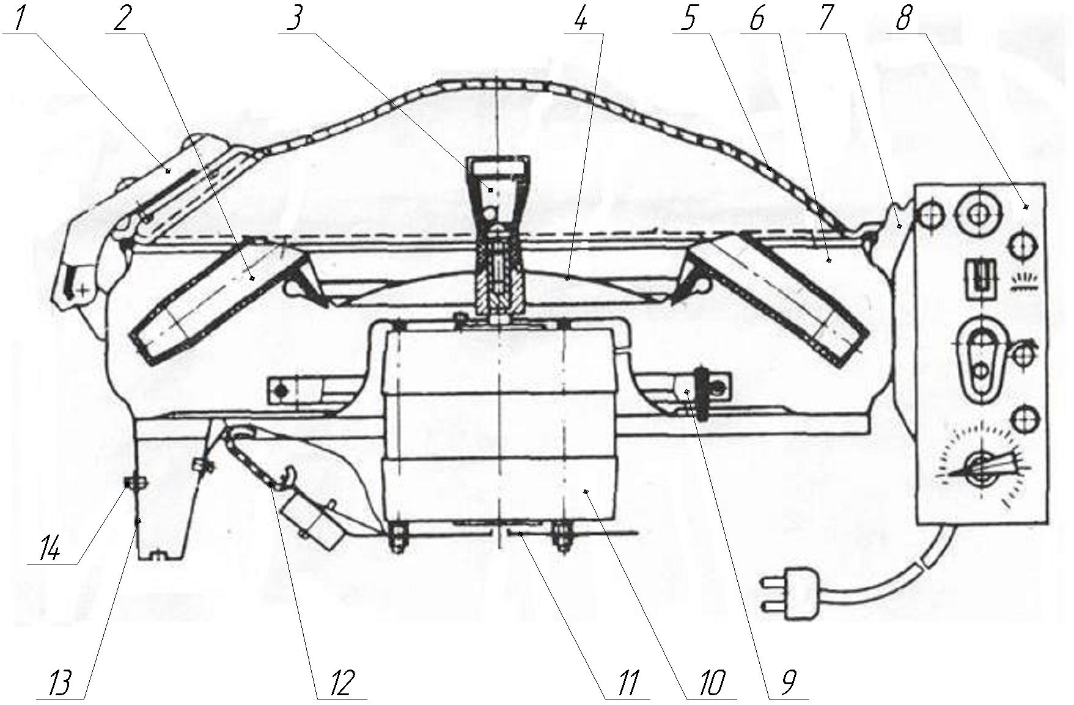

1 – кронштейн; 2 – стакан; 3 – указатель оборотов; 4 – диск; 5 – крышка; 6 – камера; 7 – толкатель; 8 – пульт управления; 9 – электронагреватель; 10 – двигатель; 11 – опора двигателя; 12 – подвеска; 13 – нога; 14 – винт заземления
Рисунок 7 – Общий вид центрифуги лабораторной молочной марки ЦЛМ-24 с электроприводом
Укладку необходимо производить равномерно по окружности диска, строго соблюдая одинаковость шага между пробирками. На диске можно устанавливать от 2-х до 24-х пробирок. В тех случаях, когда, в диск необходимо загрузить количество пробирок, которые невозможно расположить равномерно, следует заложить дополнительную колбу, масса которой должна быть равна массе заложенных пробирок в диске. Разница в массе должна быть не более 2 г. После укладки пробирок в стаканчики рабочая камера закрывается крышкой.
Принцип работы центрифуги заключается в том, что центробежная сила, возникающая при вращении ротора, смещает находящиеся в растворе частицы в направлении от оси вращения при условии, что плотность частиц превышает плотность раствора. Молоко помещённое в центрифугу, состоит из двух основных частей с разной плотностью и при вращении в поле центробежной силы, компонент с большей плотностью, занимает место дальше от центра вращения, чем компонент с меньшей плотностью.
Во время работы молоко в пробирке вращаясь вместе с ротором, протекает вдоль его стенок в осевом направлении и по мере продвижения молоко расслаивается согласно плотности ее составляющих частиц.
По истечении времени, на которое установлено реле, центрифуга автоматически отключается. Крышку рабочей камеры допускается открывать только после полной остановки диска. При необходимости для ускорения остановки диска, после отключения реле времени, нажать на кнопку "Тормоз" и держать ее нажатой до полной остановки диска.
Достав пробирки из контейнера, измеряют количество молочного жира и таким образом по специальной таблице определяют жирность молока.
На центрифуге установлен центробежный указатель оборотов для контроля угловой скорости. При вращении положение мениска жидкости в ампуле ниже риски указывает на то, что угловая скорость более 16 с⁻¹ (1000 мин⁻¹).

2. Контрольные вопросы для самостоятельной работы:
1. В чем заключается принцип работы центрифуги?
2. Как определяется жирность молока?
З. Чему равна частота вращения диска центрифуги?
4. Привести преимущества и недостатки определения жирности молока данным способом.

ЛАБОРАТОРНАЯ РАБОТА № 4
Тема: Оборудование для приемки и хранения молока
Цель работы: Изучить назначение, устройство и принцип работы оборудования для приемки и хранения молока.

Содержание работы
- Устройство, назначение и принцип работы флягоопрокидывателя
Флягоопрокидыватель марки ФО-250 (рисунок 8) предназначен для опорожнения фляг, наполненных молоком, сливками и другими жидкими молочными продуктами, путем опрокидывания. Флягоопрокидыватель применяется на маслосыродельных и других предприятиях, перерабатывающих молоко и другие жидкие молочные продукты.

Таблица 3 - Технические характеристики флягоопрокидывателя ФО-250
Показатели | Значения
Производительность техническая, фляг/ч | 250
Привод поворота | Ручной
Угол поворота, рад | 2,87
Габаритные размеры, мм
- длина | 850
- ширина | 400
- высота | 1520
Масса, кг | 35

Флягоопрокидыватель марки ФО-250 состоит из двух основных узлов: станины и люльки.
Станина и люлька имеют сварную конструкцию, которые изготовлены из труб, круглого и листового стального проката. Люлька закреплена на станине в подшипниках с двумя бронзовыми втулками. Для поворота люльки на конце валика насажена ручка на шпоночном соединении, что исключает прокручивание. Валик приварен к люльке и служит для удержания и поворота самой люльки. Угол поворота фиксируется упорами на люльке.
Для удержания фляги во время слива молока к люльке приварен ограничитель. Флягоопрокидыватель устанавливается в цехах молокоперерабатывающих заводов между рольгангом и молокоприемным баком на полу или фундаменте по месту. Для большей устойчивости флягоопрокидыватель ставят на фундаментные болты и соединяют с рольгангом при помощи хомутов.
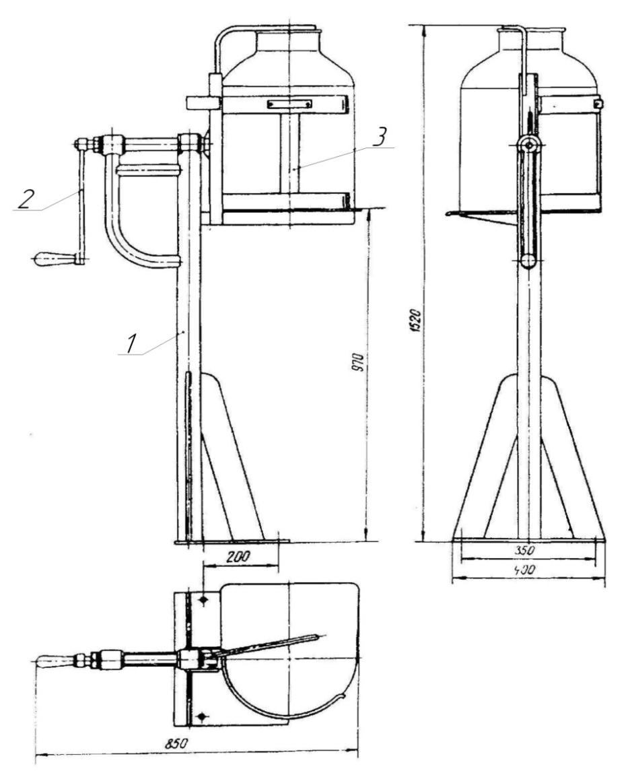

1 – станина; 2 – ручка рычажная; 3 – люлька
Рисунок 8 - Общий вид флягоопрокидывателя марки ФО-250

Принцип работы.
Поступившие фляги с молоком направляют по рольгангу к флягоопрокидывателю, срывают пломбу открывают крышку, после чего проталкивают флягу вручную на площадку люльки флягоопрокидывателя.
Люльку с наполненной флягой поворачивают вручную за ручку на 135° до упора и сливают молоко из фляги в молокоприемный бак. После этого люльку поворачивают обратно, в первоначальное положение, а опорожненную флягу сталкивают вручную на рольганг в моечное отделение.

2. Устройство, назначение и принцип работы молокоприемных резервуаров П6-ОРМ-0,5 И П6-ОРМ-2,0
Резервуары молокоприемные прямоугольной формы предназначены для приема и кратковременного хранения молока, сливок и других жидких пищевых продуктов. Применяются на молочных заводах. Резервуар молокоприемный (рисунок 9) представляет собой емкость прямоугольной формы с уклоном в сторону продукта с отборотованным по периметру краями. Изготавливается из листового алюминия без изоляции.
Сверху резервуар закрывается крышкой с ручками. Слив продукта происходит самотеком или насосом при повороте пробки крана.

Таблица 4 - Технические характеристики резервуаров П6-ОРМ-0,5(2,0)
Показатели | Значения
 | П6-ОРМ-0,5 | П6-ОРМ-2,0
Рабочая вместимость, м³ | 0,5 | 2,0
Материал | алюминий
Толщина стенок и дна, мм | 4 | 6
Ширина отбортовки, мм | 30 | 40
Условный проход штуцера (Ду), мм | 50 | 50
Радиус загругления стенок и днища  резервуаров, мм | 32-45 | 32-45
Внутренние размеры резервуара, мм:
- длина | 1550 | 2490
- ширина | 740 | 1490
- высота | 480 | 590
Габаритные размеры, мм:
- длина | 1900 | 2850
- ширина | 800 | 1570
- высота | 600 | 715
Масса, кг | 55 | 180

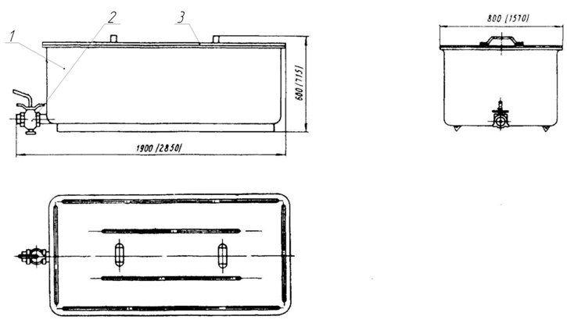
1 – корпус; 2 – кран проходной; 3 – крышка
Рисунок 9 – Общий вид резервуара молокоприемного марки П6-ОРМ-0,5 (2,0)
3. Назначение, устройство и принцип работы молочных резервуаров марок РПО-1,6 и РПО-2,5
Резервуары молочные марок РПО-1,6 и РПО-2,5 (рисунок 10) являются стационарными установками, предназначенными для охлаждения и кратковременного хранения (до 20 ч) молока на молочнотоварных фермах.
Емкость с промежуточным хладоносителем представляет собой двухстенный аппарат с мешалкой. Внутренний корпус аппарата изготовлен из листовой коррозионно-стойкой стали, а наружная стенка — из углеродистой. Межстенное пространство образует полость охлаждения. Две крышки емкости имеют люки для заполнения молоком и проветривания, которые закрываются пластмассовыми крышками. Во время заполнения на люк устанавливают сбрасыватель, направляющий струю молока на стенку емкости.
Мешалка представляет собой прямоугольную лопасть из коррозионностойкого листа, которая с помощью полого вала соединена с редуктором. Мешалка работает непрерывно в ручном или автоматическом режиме во время циркуляции хладоносителя и полуавтоматической промывки емкости. Она сблокирована с крышками емкости — при поднятой или снятой крышке отключается электродвигатель мешалки.
Технологический процесс состоит из следующих операций: ополаскивание емкости теплой водой, заполнение ее молоком, охлаждение молока, хранение охлажденного молока, перемешивание молока перед опорожнением, опорожнение емкости и ее промывка. Емкость ополаскивают теплой водой с помощью моющего устройства.
Заполнение молоком может происходить различными способами: из молокопровода с помощью самовсасывающего насоса, заливкой из ведер и бидонов через люки на крышке.
Охлаждение молока до установленной температуры, поддержание ее в этих пределах при хранении, а также непрерывное перемешивание в ходе охлаждения и периодическое перемешивание во время хранения (в течение 3 мин через каждые 30 мин паузы) осуществляются автоматически.
Для установки емкостей на предназначенное место в ножки необходимо ввернуть регулирующие опоры до отказа и установить по уровню. После этого заполнить водой до края, вывернуть регулируемые опоры со стороны, противоположной сливному крану, так, чтобы от кромки верхнего края до воды было 67 мм. Тем самым образуется достаточный уклон для полного слива молока и моющей жидкости и показания мерной линейки соответствуют количеству молока в емкости.
С помощью трубопроводов емкость соединяют с водоохлаждающей установкой, которую желательно устанавливать в отдельном помещении. Шкаф управления прикрепляют к стене на высоте около 1200 мм по нижнему краю ящика.

Таблица 5 - Технические характеристики резервуаров РПО-1,6 (2,5)
Показатели | Значения
 | РПО-1,6 | РПО-2,5
Тип насоса | 36-ЗЦЗ,5-10
Тип электродвигателя | АОЛ2-12-2
Мощность электродвигателя, кВт | 1,1
Общая установленная мощность, кВт | 1,28
Напряжение, В | 220/380
Частота тока, Гц | 50
Габаритные размеры, мм
- длина | 2150 | 3100
- ширина | 1600
- высота | 1340
Вместимость, дм³
- рабочая | 1600 | 2500
- геометрическая | 1680 | 2620
Минимальная температура молока, К (^{о}С) | 276 (3)
Продолжительность охлаждения, час. | 3
Автоматически поддерживаемая температура молока при хранении, К (^{о}С) | 277…274 (+4…-1)
Мешалка:
- угловая скорость, с⁻¹ (мин ⁻¹) | 0,8 (50)
- тип электродвигателя | 4АА56В4УЗ
- мощность электродвигателя, кВт | 0,18
Масса, кг | 480 | 680

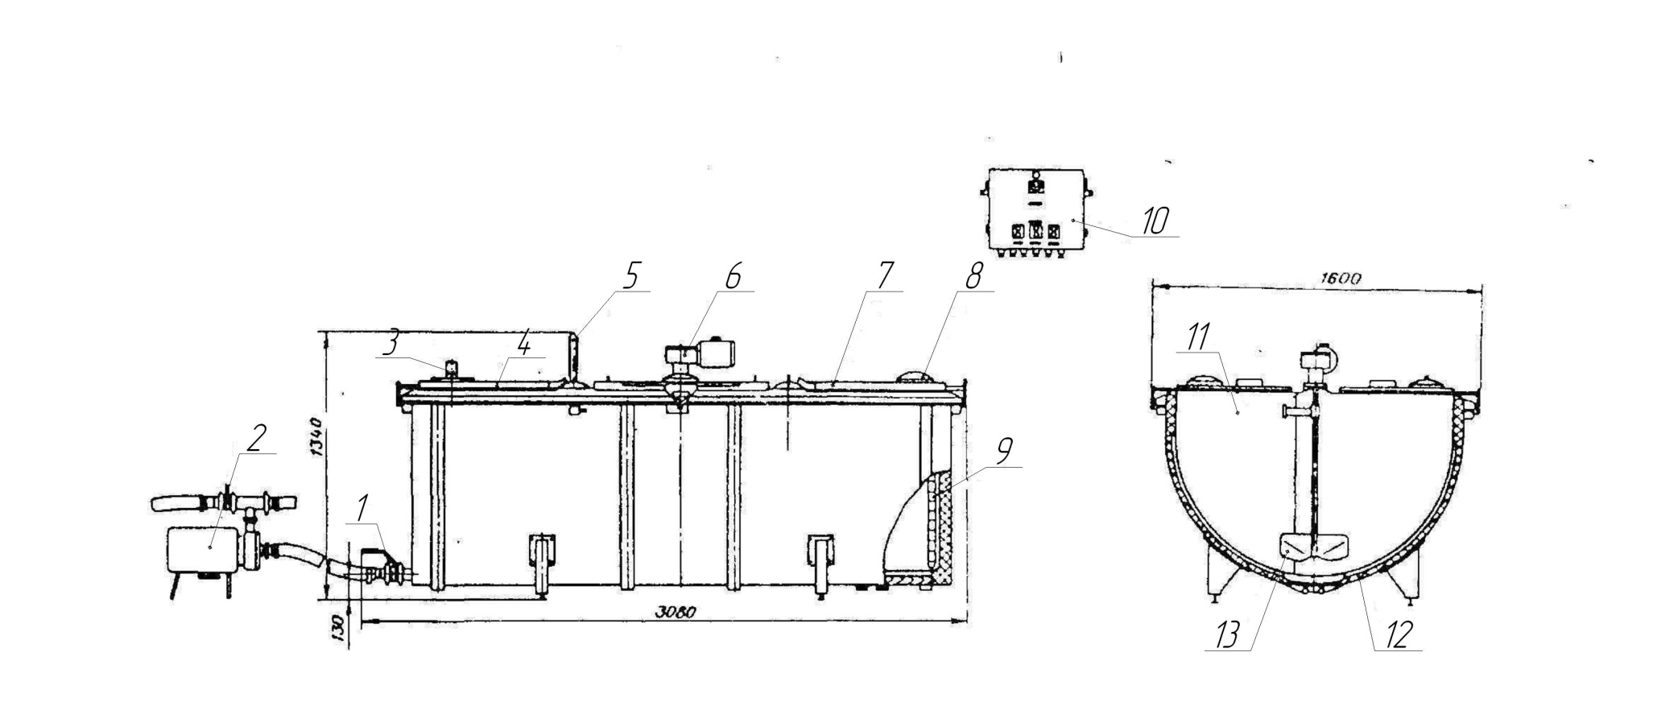

1 – кран сливной; 2 – электронасос; 3 – сбрасыватель; 4, 7 – крышка резервуара; 5 – термометрический прибор;
6 – редуктор; 8 – крышка люка; 9 – линейка для определения количества молока; 10 – шкаф управления; 11 – молочная ванна; 12 – теплоизоляционный материал; 13 – мешалка
Рисунок 10 - Общий вид резервуара молочного марки РПО-1,6
4. Назначение, устройство и принцип работы молочных резервуаров для хранения молока марок В2-ОМВ-2,5 (6,3) и В2-ОМГ-4,0
Резервуары марок В2-ОМВ-2,5 (рисунок 11), В2-ОМГ-4,0 (рисунок 12) и В2-ОМВ-6,3 предназначены для хранения охлажденного молока на предприятиях молочной промышленности. Резервуар для хранения молока представляет собой горизонтальный или вертикальный сосуд с двумя выпуклыми сферическими днищами, установленный на опорах.
Цилиндрический сосуд состоит из внутреннего корпуса, изготовленного из алюминиевого листа, и наружного - из листовой стали. Пространство между корпусами заполнено термоизоляционным материалом – фенолформальдеги-дным пластиком марки ФРП-1 или ФРП-2. В верхней части резервуара расположены моечное устройство, датчик верхнего уровня, воздушный клапан и смотровое окно. Моечное устройство представляет собой две трубчатые полудуги, имеющие отверстия для подачи моющего раствора, под действием которого полудуги приводятся во вращение. Датчик верхнего уровня молока предназначен для подачи сигнала о заполнении и рабочей емкости резервуара. Для выхода воздуха из резервуара при заполнении его молоком и поступления воздуха при опорожнении резервуара имеется воздушный клапан.

Таблица 6 - Технические характеристики резервуаров В2-ОМВ-2,5; 4,0; 6,3
Показатели | Значения
 | В2-ОМВ-2,5 | В2-ОМГ-4 | В2-ОМВ-6,3
Тип резервуара | вертикальный | горизонтальный | вертикальный
Вместимость, м³:
- геометрическая | 2,75 | 4,4 | 6,93
- рабочая | 2,5 | 4,0 | 6,3
Внутренний диаметр, мм | 1300 | 1800 | 2000
Размеры люка, мм | 500x400 | 500x400 | 500x400
Материал внутреннего корпуса | Лист алюминия АД1М, ГОСТ 20631-76
Диаметр патрубка для наполнения - опорожнения, мм | 50 | 50 | 50
Мощность перемешивающего устройства, кВт | 1 | 1 | 1
Необходимый напор воды в моющей магистрали, МПа (кгс/см²) | 0,3 (3) | 0,3 (3) | 0,3 (3)
Габаритные размеры, мм:
- длина | 1600 | 2190 | 2324
- ширина | 1640 | 2245 | 2280
- высота | 3165 | 2485 | 2855
Масса, кг | 620 | 990 | 1290

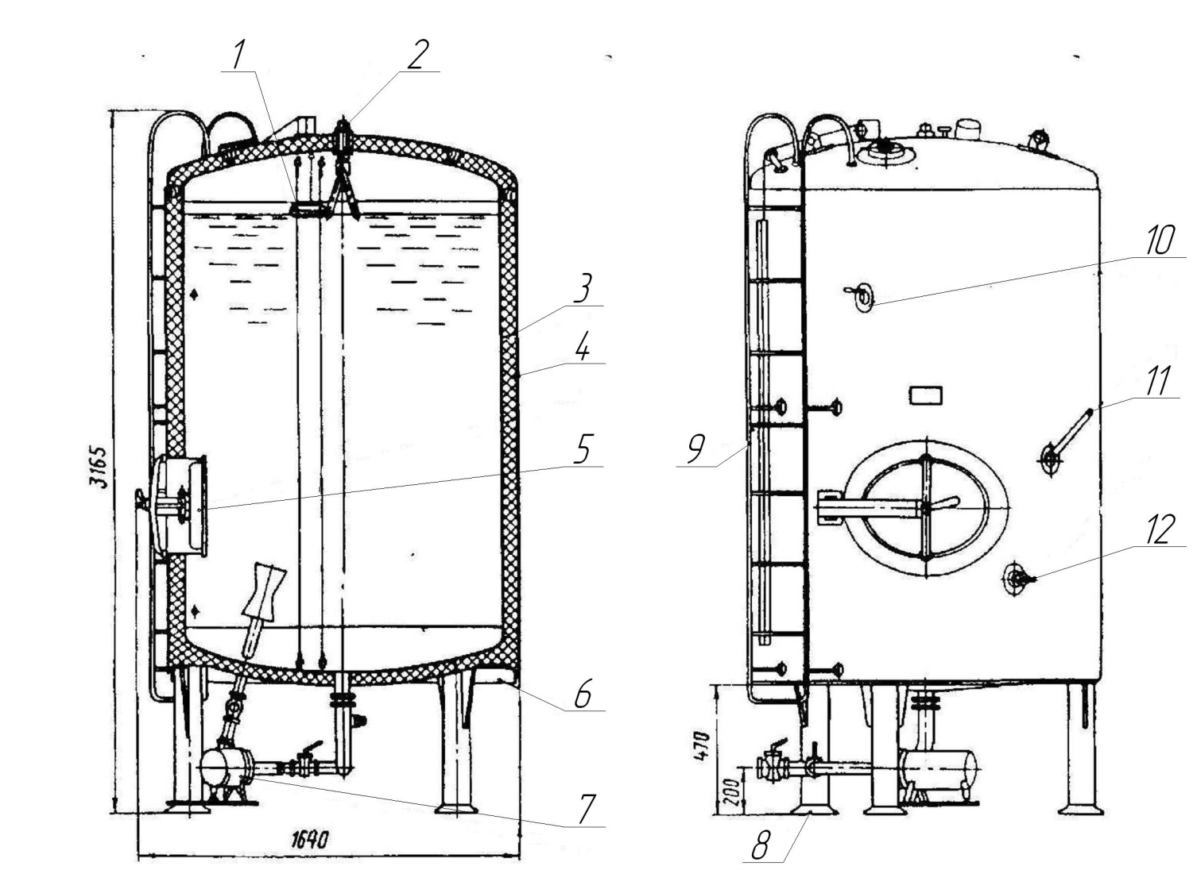
1 – указатель уровня молока; 2 – моечное устройство; 3 – корпус; 4 – изоляция; 5 – люк; 6 – основание; 7 – перемешивающее устройство; 8 – опора; 9 – лестница; 10 – кран для отбора проб; 11 – термометр; 12 – манометрический термометр
Рисунок 11 – Общий вид резервуара марки В2-ОМВ-2,5

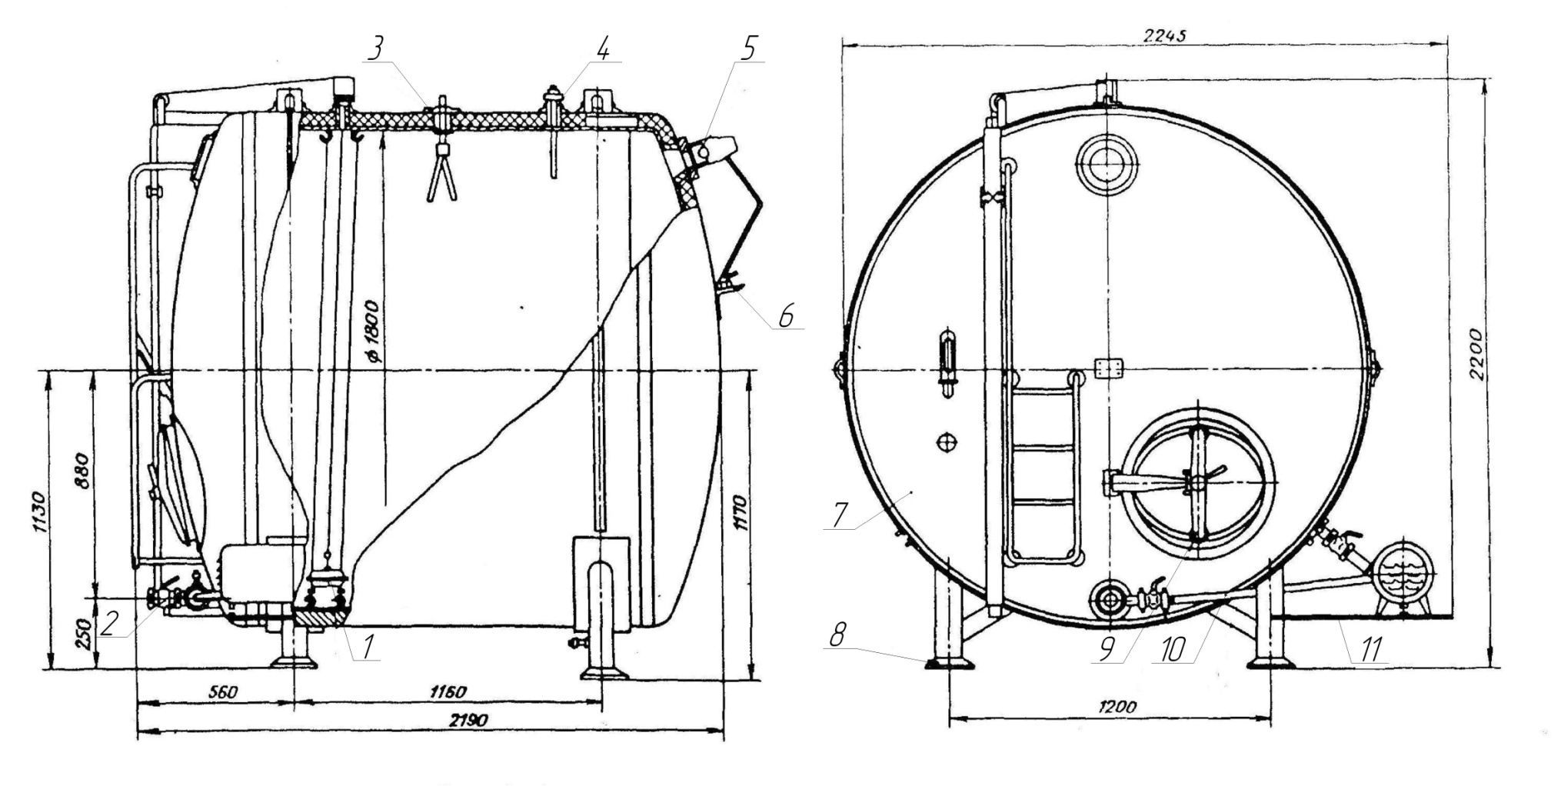
1 – указатель уровня молока; 2 – кран трехходовой; 3 – моечное устройство; 4 – датчик верхнего уровня;
5 – светильник; 6 – кронштейн; 7 – корпус; 8 – пята; 9 – люк; 10 – перемешивающее устройство; 11 – плита
Рисунок 12 – Общий вид резервуара марки В2-ОМГ-4,0

Светильник и смотровое окно служат для периодических визуальных наблюдений. На переднем днище горизонтальных резервуаров и центральной части вертикальных резервуаров расположены люк, термометр, кран для отбора проб, устройство для постоянного контроля уровня молока и стационарная лестница. Люк предназначен для установки моечного устройства и эжектора, а также для ремонта и осмотра внутренней поверхности резервуара. Лестница предназначена для обслуживания верхней части резервуара. В нижней части резервуара расположены перемешивающие устройства, датчик нижнего уровня молока, опоры.
Перемешивающее устройство состоит из специального центробежного насоса, смонтированного вместе с электродвигателем, системы трубопроводов с кранами и эжектора, вмонтированного внутрь резервуара. Датчик нижнего уровня молока предназначен для подачи сигнала о полном опорожнении резервуара. Датчик установлен в патрубке наполнении опорожнения.
Наполнение резервуара молоком производится через трехходовой кран (при этом блокируется возможность слива) и патрубок, расположенный в нижней части резервуара. Наполнение резервуара через нижний патрубок предотвращает вспенивание молока. Опорожнение резервуара производится самотеком или с помощью насоса и осуществляется через тот же патрубок. При этом трехходовой кран становится в положении на слив, блокируя наполнение. Заполнение или опорожнение резервуара прекращается вручную после светового или звукового сигнала. Перемешивание молока в резервуаре производится автоматически или вручную через каждые 4 ч. После интенсивного перемешивания в течение 15 мин разность жирности молока в различных точках резервуара составляет не более 0,1%. Термоизоляционный материал обеспечивает повышение температуры молока не более, чем на 275 К (2 °С) за 24 ч хранения.

5. Технологические расчеты
Молоко, поступающее на перерабатывающие предприятия в заполненных полностью автоцистернах, принимают по объему без взвешивания. При поступлении молока во флягах или в неполных цистернах, а также при транспортировании по молокопроводу молоко взвешивают. Пропускную способность (производительность) весов (кг/ч) определяют по формуле:
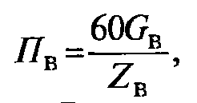 | (6)
где G_{в} - грузоподъемность весов, кг; Z_{в} - продолжительность одного цикла взвешивания, мин.
В зависимости от марки и типа весов продолжительность цикла взвешивания составляет 3...7 мин. Пересчет объема продуктов в массу (кг) выполняют с учетом их плотности:

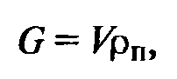 | (7)
где V - объем продукта, м³; ρ_{п} - плотность продукта, кг/м³.
Плотность цельного молока, обезжиренного и молочного жира соответственно 1027, 1030 и 923 кг/м³. Технологический расчет оборудования для хранения молока заключается в определении общей вместимости емкостей, их марки и количества, а также продолжительности их наполнения, использования и опорожнения. Вместимость емкостей для хранения необработанного молока может быть принята равной 100, 80 и 60 % его суточного поступления соответственно для сыродельных, городских молочных и молочно-консервных заводов. Количество и марку емкостей подбирают, исходя из их технической характеристики. При наполнении и опорожнении цистерн и емкостей с помощью насоса время выполнения этих операций τ (с) одинаково:
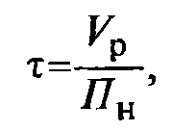 | (8)
где V_{р} - рабочая вместимость цистерны (емкости), м³; П_{н} - подача насоса, м³/с.
В зависимости от типа емкостей время их опорожнения самотеком определяют по различным формулам.
Для вертикальных емкостей:

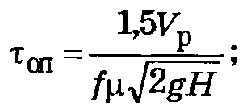 | (9)
Для горизонтальных емкостей:

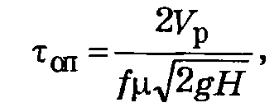 | (10)
где f - площадь поперечного сечения патрубка, м²; µ - коэффициент расхода жидкости, зависящий от ее вязкости (для молока µ = 0,7...0,75);
g - ускорение свободного падения, м/с²; H - высота уровня молока в емкости, м.
Время наполнения цистерн с помощью вакуумной системы определяют по уравнению
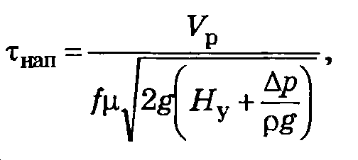 | (11)
где Н_{у} - разность уровней, на которых расположены заполняемая и опорожняемая емкости, м; Δр - перепад давлений в заполняемой и опорожняемой емкостях, Па.
Время использования емкостей для хранения молока зависит от интенсивности последующих технологических операций по его переработке. Сменную пропускную способность емкостей (м³) определяют из выражения
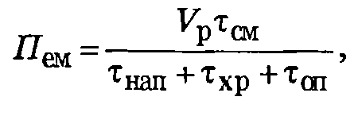 | (12)
где τ_{см} - продолжительность смены, ч; τ_{хр} - продолжительность хранения (переработки) молока в емкости, ч.
В процессе транспортирования или хранения молока изменяется его температура. Поэтому конечную температуру молока после его хранения и транспортирования t_{К} (°С) необходимо учитывать при разработке технологической схемы получения продукта:
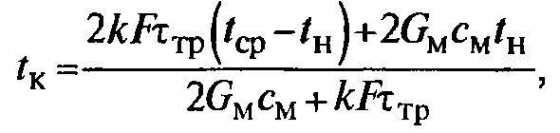 | (13)
где k - коэффициент теплопередачи, Вт/(м²·°С); F - площадь поверхности
емкости, м²; τ_{тр} - продолжительность транспортирования или хранения молока, с;
t_{сp} - температура окружающей среды, °С; t_{н} - начальная температура молока, °С;
G_{м} - масса молока, кг; с_{м} - удельная теплоемкость молока, Дж/(кг·°С) [зависит от температуры продукта и при 0, 15 и 40 °С равна соответственно 3852, 3885 и 3956 Дж/(кг·°С)]. Коэффициент теплопередачи для емкостей с теплоизоляцией, автоцистерн, емкостей без теплоизоляции и некрытых фляг равен соответственно 1,5...3; 1...2; 5...6 и 9...14 Вт/(м²·°С).

6. Контрольные вопросы для самостоятельной работы:
1. Из каких основных узлов состоят резервуары для приемки и хранения молока?
2. Чем отличаются рассмотренные резервуары, назовите их преимущества и недостатки?
3. Как происходит заполнение и опорожнение молочных резервуаров?
4. Чем различаются емкости общего и специального назначения?
5. Какое требование по температурному режиму предъявляется к емкостям для хранения молока?
6. Как происходит промывка резервуаров для приемки и хранения молока?
Рекомендуемая литература
- Оборудование перерабатывающих производств: Учебник / А.А. Курочкин, Г.В. Шабурова, В.М. Зимняков и др. - М.: НИЦ ИНФРА-М, 2015. - 363 с.
- Производство и переработка продукции животноводства/ЧикалевА.И., Юлдашбаев Ю.А. - М.: КУРС, НИЦ ИНФРА-М, 2016. - 186 с.
- Стандартизация, технология переработки и хранения продукции животноводства: учебное пособие / Г.С. Шарафутдинов, Ф.С. Сибагатуллин, Н.А. Балакирев [и др.]. - Электрон. дан. - СПб. : Лань, 2016. - 624 с. 4.Технологическое оборудование для переработки продукции животноводства / Курочкин А. А., Ляшенко В. В. Под ред. В. М. Баутина. - М.: Колос, 2001. - 440 с.

